DIPLÔME DE COMPTABILITÉ ET DE GESTION

UE 5 – ÉCONOMIE CONTEMPORAINE

SESSION 2024

Durée de l’épreuve : 4 heures - Coefficient : 1

UE 5 – ÉCONOMIE CONTEMPORAINE
Durée de l’épreuve : 4 heures – Coefficient : 1

Document autorisé :
Aucun document ni aucun matériel n’est autorisé. En conséquence, tout usage d’une calculatrice est INTERDIT et constituerait une fraude.

Document remis au candidat : le sujet comporte 10 pages numérotées de 1 / 10 à 10 / 10.
Il vous est demandé de vérifier que le sujet est complet dès sa mise à votre disposition.

Le sujet se présente sous la forme de 2 dossiers indépendants :

DOSSIER 1 – ANALYSE D’UN DOSSIER DOCUMENTAIRE (9 points)

DOSSIER 2 – QUESTION PROBLÉMATISÉE (11 points)
______________________________________________________________________________
BASE DOCUMENTAIRE

Document 1 L’évolution du taux d’épargne des ménages en France.
Document 2 Financements : le conflit des horizons.
Document 3 Les formes de l’épargne financière des ménages en France (en milliards d’euros).
Document 4 Taux de chômage en France.
Document 5 Serons-nous tous au chômage à cause de l'IA ?
Document 6 La Commission européenne ouvre une enquête sur les subventions aux voitures électriques originaires de Chine.
Document 7 Véhicules électriques chinois et tentations protectionnistes : l’Europe se trompe-t-elle de méthode ?

Document 8 Le gouvernement donne le coup d'envoi de la voiture électrique à 100 euros par mois.

AVERTISSEMENT
Si le texte du sujet, de ses questions ou de ses documents vous conduit à formuler une ou plusieurs hypothèses, il vous est demandé de la (ou les) mentionner explicitement dans votre copie. Toutes les réponses devront être justifiées.

Il vous est demandé d’apporter un soin particulier à la présentation de votre copie et à la qualité rédactionnelle.

SUJET

L’Observatoire Français des Conjonctures Économiques (OFCE) est un organisme français indépendant de recherche, de prévision et d'évaluation des politiques publiques au sein de la Fondation nationale des sciences politiques.
Vous êtes en stage au sein du service des études économiques et statistiques de l’OFCE. Il vous est demandé de préparer une conférence destinée aux gestionnaires de patrimoine de la région parisienne. Pour mieux répondre aux besoins de placement et aux besoins d’investissement de leurs clients, ces gestionnaires s’informent régulièrement sur le panorama économique français et européen.
Les thématiques abordées lors de cet évènement correspondent aux grands défis contemporains : les enjeux climatiques, les défis de l’emploi à l’ère de l’intelligence artificielle, le progrès technique et son impact sur la croissance économique, puis les perspectives concernant la filière des véhicules électriques en Europe.
DOSSIER 1 – ANALYSE D’UN DOSSIER DOCUMENTAIRE

Votre mission consiste à préparer le contenu de cette conférence. Pour cela, vous devez :

- Expliquer le comportement d’épargne des ménages et ses conséquences sur le financement de l’activité économique française.

- Distinguer les causes du chômage en France.

- Analyser les mesures de politique économique relatives à la filière des véhicules électriques.

DOSSIER 2 – QUESTION PROBLÉMATISÉE

Dans le contexte actuel d’essor de l’intelligence artificielle et du développement de la filière automobile électrique, les participants à la conférence de l’OFCE sont soucieux de mieux appréhender les liens entre le progrès technique, la croissance économique et le développement durable.

Votre mission consiste ainsi à rendre une argumentation structurée répondant à la question suivante :

Le progrès technique garantit-il la soutenabilité de la croissance économique ?

Il est attendu en réponse à cette question une argumentation structurée s’appuyant sur le contexte, vos compétences et sur vos connaissances (théoriques et factuelles).

BASE DOCUMENTAIRE

Document 1 : l’évolution du taux d’épargne des ménages en France.

Depuis 2020, le taux d’épargne des ménages n’est jamais revenu à son niveau moyen d’avant-crise qui se situait à 15 % du revenu disponible brut (RDB). Les ménages n’ont pas puisé dans leur sur-épargne accumulée pendant la crise sanitaire pour faire face au choc inflationniste. Bien au contraire, le taux d’épargne est reparti à la hausse depuis la mi-2022, augmentant de plus de 2 points de RDB sur un an, atteignant près de 19 % au deuxième trimestre 2023. Au cours des trois années et demi, les ménages ont accumulé une « sur-épargne », soit l’équivalent de 220 milliards d’euros.

Les 4 points de revenu actuellement épargnés plutôt que consommés (ce qui représente 67 milliards annuels) ont clairement un effet sur la dynamique de croissance à court terme et plusieurs facteurs peuvent expliquer la raison de ce niveau élevé d’épargne. Premièrement, sur la hausse du RDB réel par UC (unité de consommation) de 2,1 % entre 2019 et la mi-2023, 1,5 point est lié à la hausse des revenus financiers (intérêts et dividendes nets). Cette hausse de la part des revenus financiers dans le RDB, avec une propension marginale à épargner plus élevée pour ce type de revenu, contribue à augmenter le taux d’épargne moyen. Par ailleurs, la suppression de la taxe d’habitation pour les 20 % des ménages les plus aisés entre 2021 et 2023 pour un montant d’environ 8 milliards (0,5 point de RDB) contribue également à augmenter le taux d’épargne moyen en raison d’un niveau d’épargne plus élevé pour le dernier quintile que pour la moyenne de la population. Le retour de l’inflation, en prélevant une taxe inflationniste sur les patrimoines, peut également conduire certains ménages à une épargne plus élevée pour compenser les pertes de valeur réelle de leurs actifs détenus. À titre d’exemple, la perte de 5 % en 2022 de la valeur réelle des dépôts et numéraires représente une perte patrimoniale réelle de l’ordre de 100 milliards pour les ménages.

Si le taux de chômage relativement bas au regard des évolutions historiques devrait conduire à réduire l’épargne de précaution, d’autres déterminants pourraient conduire les ménages à être particulièrement prudents. Dans un environnement économique et politique instable, la perception des ménages quant à l’évolution à venir du niveau de vie en France reste très dégradée, ne les incitant pas à puiser dans leur épargne. Les réformes de l’assurance chômage, mais surtout des retraites, dans un climat social conflictuel, ont pu conduire les ménages à être particulièrement prudents face aux incertitudes concernant les évolutions du système de protection sociale. Enfin, le développement d’un comportement de sobriété sur certains types de consommation peut également expliquer une partie de la hausse de l’épargne. Selon nos prévisions, le taux d’épargne des ménages se réduirait très lentement au cours des prochains trimestres et serait proche de 18 % à la fin 2024. Il resterait encore très au-dessus de sa moyenne historique. Un retour plus rapide au taux d’épargne d’avant-crise conduirait à un scénario de croissance plus dynamique et une inflation plus élevée.

Source : OFCE, « Policy Brief 121 », 17 octobre 2023.

Taux d’épargne en France (en % du Revenu Disponible Brut - RDB)

Source : INSEE, « Insee comptes nationaux », 31 mai 2023.
Document 2 : financements - le conflit des horizons.
Christian de Boissieu, professeur émérite à l'université Paris-I et vice-président du Cercle des économistes.
Le monde, l'Europe et la France regorgent d'épargne. D'épargne privée, spécialement celle des ménages, le secteur public étant un peu partout en situation de déficit, donc de désépargne. Les raisons en sont multiples : l'abondance de liquidités avec des politiques monétaires très souples jusqu'en 2021, la multiplication des chocs et des guerres, l'incertitude et la défiance qui nourrissent une abondante épargne de précaution. Le surcroît d'épargne dû à la pandémie n'est toujours pas résorbé : le taux d'épargne moyen des Français reste proche de 19 %, contre environ 15 % avant le Covid-19. Face à l'inflation, ils n'ont pas cherché à maintenir leur consommation en désépargnant, tant est vive la crainte du futur.
Autant d'épargne privée devrait en principe permettre de financer les investissements massifs requis par la transition énergétique et écologique, le numérique, le besoin d'infrastructures dans l'éducation, la santé… Mais le problème de l'épargne est qualitatif : ces investissements exigent des financements à long terme, alors que le contexte accentue la préférence pour la liquidité et des placements à court terme peu risqués. Ce conflit d'horizons n'est pas nouveau, mais il est plus gênant vu les défis à relever.
Autrefois, une solution venait de la « transformation » par les banques, consistant à financer des crédits à long terme à partir de ressources à court terme. Cela a permis le financement d'une bonne part des Trente Glorieuses. Aujourd'hui, un tel écart dans les bilans bancaires est moins dans l'air du temps. La réglementation requiert des banques qu'elles financent du long terme, en grande partie grâce à des ressources longues, moins aisées à mobiliser. Pour atténuer ce conflit d'horizons entre l'épargne et l'investissement, plusieurs pistes, complémentaires, devraient être suivies.
La diversité des sources de financement doit être la règle. Surtout ne pas tout attendre des politiques monétaires, trop sollicitées du fait des carences des autres politiques publiques. Cela veut dire qu'à côté des financements bancaires, il faut compter sur les marchés financiers, les grands gérants d'actifs, les fonds d'investissement, et même pour des projets plus modestes sur la finance participative. Avec le long terme, les risques sont accrus, la rentabilité plus aléatoire. L'État, en plus des financements publics, devra dans des cas précis intervenir en apportant sa garantie et, ce faisant, en décuplant par un effet de levier les concours privés.
Il faut également compter sur les bons instruments financiers pour faciliter l'ajustement épargne/investissement. Pas « d'inflation » de produits financiers, mais plutôt la recherche de l'efficacité. (…)
Il ne faut pas sous-estimer le rôle de la fiscalité. Pour allonger l'épargne des ménages, il convient de mieux différencier les prélèvements selon l'échéance des placements. Un souci plus large que l'écart, par ailleurs souhaitable, entre la fiscalité des actions et celle des obligations.
Enfin, la réglementation des banques et des assurances devra évoluer en partie à la lumière de ses effets sur l'économie réelle. S'il est essentiel de disposer d'intermédiaires financiers solides, cela ne doit pas les détourner des financements à long terme qui conditionnent notre avenir collectif.
Source : « Les Échos », 11 octobre 2023.

Document 3 : les formes de l’épargne financière des ménages en France (en milliards d’euros).

 | Flux nets |  | Encours (1)
 | Montants trimestriels (cvs)
 | 2023T1 | 2023T2 | 2023T1 | 2023T2
Principaux placements financiers | 21,5 | 33,2 | 6047,9 | 6111,6
Produits de taux | 9,2 | 17,4 | 3672,8 | 3693,5
Numéraire et dépôts à vue | -18,8 | -12 | 781,6 | 778
Dépôts bancaires rémunérés (a) | 33,9 | 23,7 | 1264,9 | 1287,5
Autres produits de taux | -5,9 | 5,7 | 1626,3 | 1628
Produits de fonds propres (actions, …) | 13,6 | 18,9 | 2304,4 | 2351,2
Autres (b) | -1,3 | -3,1 | 70,7 | 66,9
- La variation d’encours résulte du flux mais également des effets de valorisation.
- Livrets A, bleus, LDD, LEP, PEL, CEL, Livrets jeunes, ….
- Essentiellement fonds non-résidents et fonds immobiliers.

Source : à partir de Banque de France, « Stat Info », 10 novembre 2023.

Document 4 : taux de chômage en France.

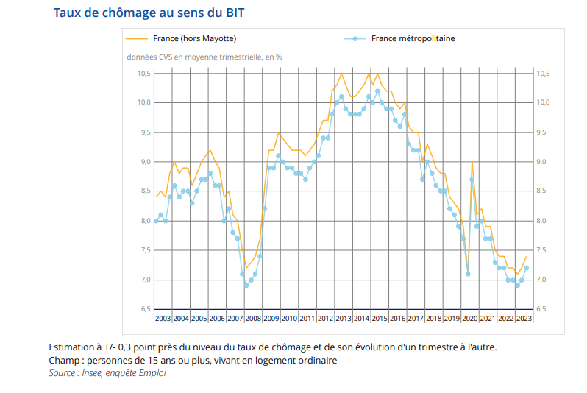
Source : Insee, « Informations Rapides », 15 novembre 2023.

Taux de chômage selon le niveau de diplôme et la durée depuis la sortie de formation initiale, en 2022 (en %)
Niveau de diplôme | Sortis  depuis 1 à 4 ans de formation initiale | Sortis  depuis 5 à 10 ans de formation initiale | Sortis  depuis 11 ans ou plus de formation initiale | Ensemble
Aucun diplôme, brevet des collèges | 40,9 | 27,4 | 10,4 | 13,2
Bac, CAP, BEP ou équivalent | 19,3 | 11,3 | 6,0 | 8,2
Bac + 2 ou plus | 8,1 | 4,7 | 3,8 | 4,7
Ensemble | 14,5 | 8,6 | 5,7 | 7,3
Champ : France hors Mayotte, personnes vivant en logement ordinaire, actives.

Source : Insee, enquête « Emploi », 21 mars 2023.

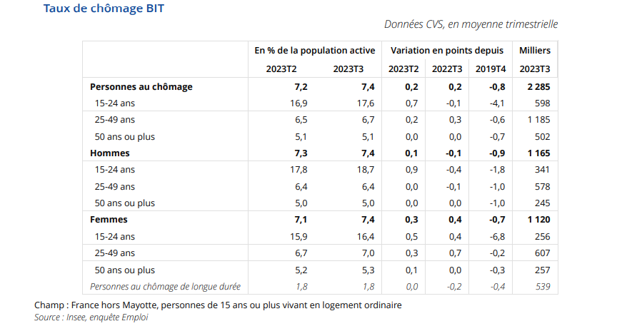
Source : Insee, « Informations Rapides », 15 novembre 2023.

Document 5 : Serons-nous tous au chômage à cause de l'IA ?

Pour l'économiste et professeur à Oxford, Daniel Susskind, l'intelligence artificielle va bouleverser en profondeur le marché du travail. Si le changement ne se fera pas de façon brutale, il faut prendre au sérieux la menace qu'il représente, notamment pour les professions intellectuelles et les pays développés. À l'heure où les premières victimes de l'automatisation se comptent déjà, les conséquences, explique-t-il, pourraient être majeures partout dans le monde.
LE FIGARO : « Bien que l'on ait prédit à tort maintes fois le remplacement des humains par les machines, la menace du chômage technologique est aujourd'hui bien réelle, écrivez-vous dans « Un monde sans travail ». Pourquoi ? Est-ce dû à l'intelligence artificielle ? »

Daniel SUSSKIND : « Depuis que la croissance économique moderne a commencé il y a trois cents ans, les gens ont souffert de crises d'angoisse périodiques concernant les technologies de l'époque qui prennent en charge le travail qu'ils effectuent. Dans l'ensemble, ces inquiétudes se sont révélées erronées. Il y a toujours eu suffisamment de travail pour les gens, et lorsqu'il n'y a pas eu de travail, ce n'était pas vraiment à cause de la technologie. Aujourd'hui, la situation est différente et je pense que nous devons prendre ces craintes au sérieux.
Pourquoi ? La réponse courte est que nos machines deviennent de plus en plus performantes. Chaque jour, elles prennent en charge des tâches et des activités que, jusqu'à récemment, nous pensions être les seuls à pouvoir accomplir. Les machines commencent à empiéter y compris sur les activités cognitives.
Mais la réponse plus profonde est que dans le passé, la destruction d'emplois anciens par la technologie s'est accompagnée de la création en nombre supérieur d'emplois nouveaux permise par ces mêmes avancées techniques. Il y a de bonnes raisons de penser que ce ne sera pas le cas à l'avenir. Et ce aussi parce que quelque chose a changé dans la nature de ces technologies, quelque chose d'important s'est produit, en particulier dans le monde de l'intelligence artificielle.
Jusqu'à très récemment, la conduite d'une voiture, l'établissement d'un diagnostic médical et l'identification d'un oiseau par un simple coup d'œil étaient des tâches qui étaient considérées par les économistes les plus éminents comme difficilement automatisables. Pourtant, aujourd'hui, elles le sont presque toutes. (…).
Les emplois menacés ne sont donc pas seulement des tâches répétitives, manuelles, mais aussi des professions intellectuelles... Ces dernières sont-elles finalement plus menacées ?

C'est un des paradoxes de l'informatique, appelé paradoxe de Moravec - du nom de Hans Moravec, auteur de science-fiction et informaticien. Il disait que les choses les plus simples à faire avec nos mains sont les plus difficiles à automatiser. À l'inverse, beaucoup des choses les plus difficiles à faire avec nos mains sont les plus simples à automatiser. C'est la raison pour laquelle nous n'avons pas de robots coiffeurs ou jardiniers mais nous avons des systèmes et des machines capables d'établir des diagnostics médicaux ou de rédiger des documents juridiques. Les technologies les plus récentes, comme ChatGPT, sont beaucoup plus menaçantes pour les cols blancs que pour les cols bleus. Et cela renverse une hypothèse de longue date selon laquelle les tâches les plus difficiles à accomplir seront les plus difficiles à remplacer par des machines. »

Source : le Figaro, n° 24563, p. 21 du 11 août 2023.

Document 6 : la Commission européenne ouvre une enquête sur les subventions aux voitures électriques originaires de Chine.

La Commission européenne a officiellement ouvert aujourd’hui une enquête antisubventions sur les importations de véhicules électriques à batterie (VEB) en provenance de Chine. L’enquête déterminera tout d’abord si les chaînes de valeur des VEB produites en Chine bénéficient de subventions illégales et si ces subventions causent ou menacent de causer un préjudice économique aux constructeurs de l’UE. Si c’était le cas, l’enquête examinera l’impact probable des mesures sur les importateurs, les utilisateurs et les consommateurs de véhicules électriques à batterie dans l’UE.
Sur la base des conclusions de l’enquête, la Commission déterminera s’il est dans l’intérêt de l’UE de remédier aux effets des pratiques commerciales déloyales constatées en instituant des droits antisubventions sur les importations de véhicules électriques à batterie en provenance de Chine.
L’enquête, annoncée à Strasbourg par la présidente de la Commission européenne, Ursula von der Leyen, le 13 septembre dernier lors de son discours sur l’état de l’Union européenne, suivra des procédures juridiques strictes, conformes aux règles de l’UE et de l’OMC, permettant à toutes les parties concernées, y compris le gouvernement chinois et les entreprises/exportateurs, de présenter leurs observations, éléments de preuve et arguments.
Ursula von der Leyen a déclaré : « Le secteur des véhicules électriques présente un énorme potentiel pour la compétitivité future de l’Europe et son leadership dans l’industrie verte. Les constructeurs automobiles de l’UE et les secteurs connexes investissent et innovent déjà pour exploiter pleinement ce potentiel. Chaque fois que nous constaterons que leurs efforts sont entravés par des distorsions du marché et une concurrence déloyale, nous agirons de manière décisive. Et nous le ferons dans le plein respect de nos obligations européennes et internationales - parce que l'Europe respecte les règles, à l'intérieur de ses frontières et au niveau mondial. Cette enquête sera approfondie, équitable et fondée sur des faits. »
Valdis Dombrovskis, vice-président exécutif et commissaire au commerce, a déclaré : « Les véhicules à batterie électrique sont essentiels à la transition écologique et au respect de nos engagements internationaux en matière de réduction des émissions de CO2. C’est pourquoi nous avons toujours salué la concurrence mondiale dans ce secteur, car elle apporte de l’innovation et un plus grand choix pour les consommateurs. Mais la concurrence doit être loyale. Les importations doivent être soumises aux mêmes règles de concurrence que celles qui régissent notre propre industrie. L’équité est également le mot d’ordre de cette enquête : nous consulterons toutes les parties concernées et respecterons rigoureusement les règles nationales et internationales. Nous espérons que toutes les parties concernées coopéreront pleinement. Le résultat de l’enquête sera fondé sur des faits. »
Source : europa.eu, 4 octobre 2023.
Document 7 : véhicules électriques chinois et tentations protectionnistes - l’Europe se trompe-t-elle de méthode ?
L’Union européenne pourrait imposer de nouveaux droits de douane sur les importations de véhicules électriques chinois mais risque d'en subir les conséquences.

La Chine a eu l’intelligence de subventionner la production de batteries et pas les voitures. Les tentations protectionnistes montrent que cela n’a jamais marché… Est-ce que le protectionnisme est une erreur ?

Philippe Crevel (économiste, directeur du Cercle de l’Epargne) : les exemples passés montrent que bien souvent avec le protectionnisme, le résultat inverse de ce qui était souhaité se produit. Dans l’histoire récente, l’automobile a souvent fait l’objet de mesures protectionnistes. Aux États-Unis, sous Jimmy Carter entre 1976 et 1980, des mesures visant à interdire l’usage d’acier japonais par les constructeurs automobiles américains ont été instaurées. Finalement, les voitures américaines étaient de moins bonne qualité et plus chères que les voitures étrangères. Cela a affaibli durablement le secteur automobile américain.
L’Europe et la France ont adopté des mesures contre les voitures japonaises. Dans les années 80, les voitures japonaises ne pouvaient pas représenter plus de 3 % des ventes du marché intérieur. Cela n’a pas empêché les importations de voitures. Lorsqu’il a fallu sortir de ces mesures protectionnistes, les Japonais étaient plus forts que les Européens.
Aujourd’hui, le protectionnisme concerne toujours en premier lieu l’automobile avec l’idée de taxer les voitures chinoises en mettant des droits de douane plus élevés. La question des batteries constitue le centre des valeurs des voitures. L’Europe a encore besoin des batteries chinoises et des terres rares pour faire des batteries. Les mesures de rétorsion vont faire très mal à l’Europe. La Chine a d’autres marchés que l’Europe via les pays émergents. L’Europe va être pénalisée à l’exportation en essayant de protéger son marché intérieur, à cause des mesures de rétorsion. Le coût de fabrication des voitures européennes risque d’être plus élevé. Le protectionnisme signifie bien souvent que les coûts de production seront plus élevés. Cela protège l’emploi pendant un temps. Mais sur le moyen et le long terme, cela n’est pas vrai. Pour revenir à l’exemple américain des années 80, le secteur automobile américain a perdu des emplois après les mesures concernant l’acier alors que l’objectif inverse était évidemment recherché. (…)

Source : Altlantico.fr, 16 septembre 2023.

Document 8 : le gouvernement donne le coup d'envoi de la voiture électrique à 100 euros par mois.

À l'approche de Noël et des fêtes, le chef de l'État a tenu à honorer l'une de ses promesses phare de la campagne de 2022 : le leasing social automobile, c'est-à-dire la voiture électrique à 100 euros par mois. Dans une vidéo diffusée ce jeudi, le chef de l'État détaille les modalités de cette mesure qui vise à mettre la mobilité électrique à la portée de tous, y compris les ménages modestes.
L'essentiel des arbitrages était déjà connu, notamment les conditions de revenus : le leasing est réservé au contribuable dont le revenu de référence est inférieur à 15 400 euros annuels par part. Un couple sans enfant gagnant 30 000 euros, par exemple, est donc éligible.
Selon l'exécutif, le facteur limitant est celui des véhicules disponibles, le marché de l'électrique étant encore en plein décollage (16,4 % des immatriculations cette année). Le gouvernement dit ne compter que sur un peu plus de 20 000 véhicules disponibles en 2024 (avant un doublement l'an prochain). Il a donc fallu trouver un critère d'éligibilité, au moins temporaire, pour restreindre la cible. Ainsi, seuls les « gros rouleurs » pourront bénéficier du leasing social dans un premier temps. Seront ainsi prioritaires des personnes qui font plus de 8 000 km par an « dans le cadre de leur activité professionnelle », ou qui travaillent à plus de 15 km de leur domicile.

Cette condition sera levée dès que le marché de l'électrique sera suffisamment large pour pouvoir proposer d'autres véhicules, notamment des véhicules d'occasion quasi absents aujourd’hui. Le coût pour l'État sera élevé : 13 000 euros par véhicule, ce qui permet également de couvrir le premier loyer du leasing. Pour le particulier, il faudra ajouter les frais de l'assurance automobile, obligatoire pour tous les conducteurs, ce qui devrait faire grimper l'addition de quelques dizaines d'euros.
Il sera possible dès vendredi de vérifier son éligibilité au dispositif sur un site que le gouvernement va mettre en ligne. La réservation des modèles auprès des loueurs débutera début janvier, et les premiers véhicules pourraient l'être dans le courant du mois de janvier. Le guichet devrait fonctionner selon la règle du « premier arrivé, premier servi » pour filtrer davantage les heureux élus en cas de succès.
La liste des modèles disponibles sera déterminée par les loueurs longue durée, en fonction des accords passés avec les constructeurs. La condition sine qua non sera que la voiture remplisse les nouvelles conditions environnementales pour être éligibles au bonus écologique, les 5 000 à 7 000 euros du bonus servant de base aux 13 000 euros d'aide.
Source : « Les Échos », 14 décembre 2023.

